ZECHSAL 100% PURE MAGNESIUM

Zonder magnesium kom je niet ver. het is goed voor je hart, houdt je spieren soepel, je botten sterk, je hormonen op de regel en je geest scherp. Het is dan ook niet overdreven dat magnesium wel de 'vonk van het leven' wordt genoemd.
Veel mensen kunnen wel wat extra's van dit essentiële mineraal gebruiken. In ons voedsel zit steeds minder en in tijden van stress, zwangerschap, overgang en bij medicatiegebruik hebben we een hogere behoefte.
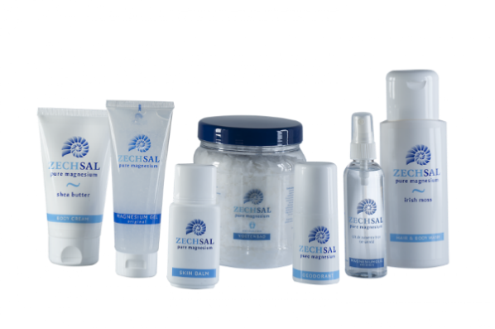
Zechsal ... natuurlijke ontspanning

Het magnesium van Zechsal is zuiver en krachtig. Door de opname via de huis komt het direct waar het moet zijn, in onze cellen, spieren en botten. Geen gedoe met pillen en poeders, de maag wordt ontzien en u bepaalt uw eigen persoonlijke dosering.
Veel mensen hebben baat bij het unieke magnesium van Zechsal. De producten zijn natuurlijk verzorgend en hebben een verlichtende en ontspannende werking op lichaam en geest.

Magnesium is de derde levensbehoefte van de mens. Net als bij de eerste twee, zuurstof en water, hebben we voortdurend magnesium nodig. Net als bij water en zuurstof kunnen we geen voorraad in ons lichaam aanleggen; ons lichaam maakt het magnesium waar het nodig heeft en een eventueel overschot wordt via urine of transpiratie uitgescheiden. Dit betekent ook dat we moeilijk teveel in ons lichaam kunnen krijgen. Een tekort aan magnesium daarentegen heeft wel gevolgen en draagt bij aan het ontstaan van allerlei kwalen en aandoeningen zoals diabetes type 2, hart- en vaatziekten en osteoporose, maar ook bijvoorbeeld depressie en gebrek aan energie worden met een magnesiumtekort in verband gebracht.

Uit internationaal onderzoek blijkt dat 30 tot 60% van de mensen niet eens de minimaal aanbevolen hoeveelheid magnesium binnen krijgt. Veel mensen kunnen dus wel wat extra gebruiken.

Waarom Zechsal

Zechsal gebruikt voor haar producten het natuurlijke magnesiumchloride uit de Zechsteinbron. Via onze 'originals', de magnesiumolie en de badkristallen geven we het puur en onbewerkt aan u door.
Daarnaast verwerken we dit oeroude magnesium in functionele cosmetica. Deze producten zijn aangenaam in gebruik, bestaan uit louter natuurlijke ingrediënten en bevatten een hoog aandeel magnesium. Dat verhoogt hun functionaliteit, niet alleen voor huid en haar, maar ook voor ons welbevinden.
Ook hebben we een aantal producten die eveneens via de huid opgenomen kunnen worden en ondersteunend of aanvullend werken aan het magnesium.
Uiteraard zijn onze producten niet op dieren getest en bevatten ze geen conserveringsmiddelen. Ze voldoen daarmee aan de strengste richtlijnen.

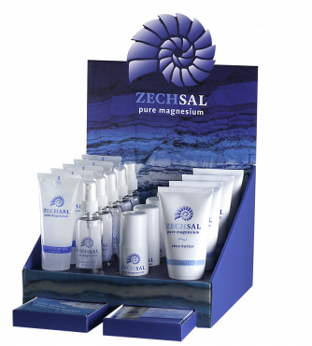
Een belangrijke eigenschap van magnesium is ontspanning. Daar waar calcium zorgt voor het aanspannen van de spieren, zorgt magnesium voor het ontspannen. Kramp bijvoorbeeld is een acuut tekort aan magnesium. Maar ook bij het bestrijden van stress of om beter te slapen kan Zechsal zeer behulpzaam zijn.

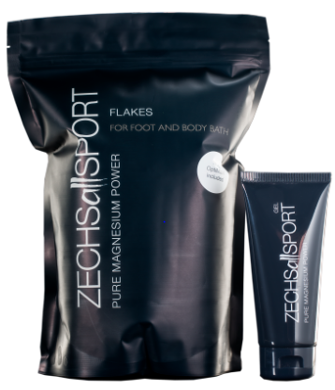
SPORT

Zonder magnesium kom je niet ver. Het zorgt voor de aanmaak van energie, het houdt je spieren soepel en je botten sterk. Sporters komen verder en herstellen beter met magnesium!
Voor iedereen die beweegt is er nu Zechsallsport. Hoog gedoseerd met het natuurlijke magnesium uit de Zechsteinbron en verrijkt met OptiMSM. Gebruik de gel om je spieren soepel te houden en om kramp en blessures te voorkomen. Neem na de inspanning een (voeten)bad met de flakes voor optimale ontspanning en sneller herstel.
Zechsalsport is de eerste hulp voor iedereen die wil blijven bewegen. Natuurlijk en krachtig!

Hoe te gebruiken?

Zechsallsport® flakes
Na een zware training of wedstrijd gebruik je de flakes in een bad of een voetenbad (een voetenbad is effectief en voordelig!). Je lichaam krijgt een echte magnesiumboost, waardoor je snel herstelt en de volgende dag weer energiek en fit bent. Voeg de bijgevoegde OptiMSM® toe voor een nóg beter resultaat. Je gewrichten zullen je dankbaar zijn.
Zechsallsport® gel
Gebruik de sportgel dagelijks om je magnesiumgehalte op peil te houden. Dit verhoogt je weerbaarheid en heeft een gunstige invloed op je prestaties en energieniveau tijdens de inspanning. Tijdens de wedstrijd of training helpt de gel om opkomende pijntjes te verzachten. Bij blessures ondersteunt dagelijks gebruik je te herstel. Verder is de gel je eerste hulp bij kramp! Het werkt direct.
De natuurlijke ontstekingsremmer OptiMSM® is standaard toegevoegd aan de sportgel, om je herstel nog beter te laten verlopen.
Denk ook eens aan een Zechsal magnesium massage behandeling!!!
Vraag er gerust naar in de praktijk.
Bron: Zechsal.eu

